CASSETTE PER ORTOFRUTTA
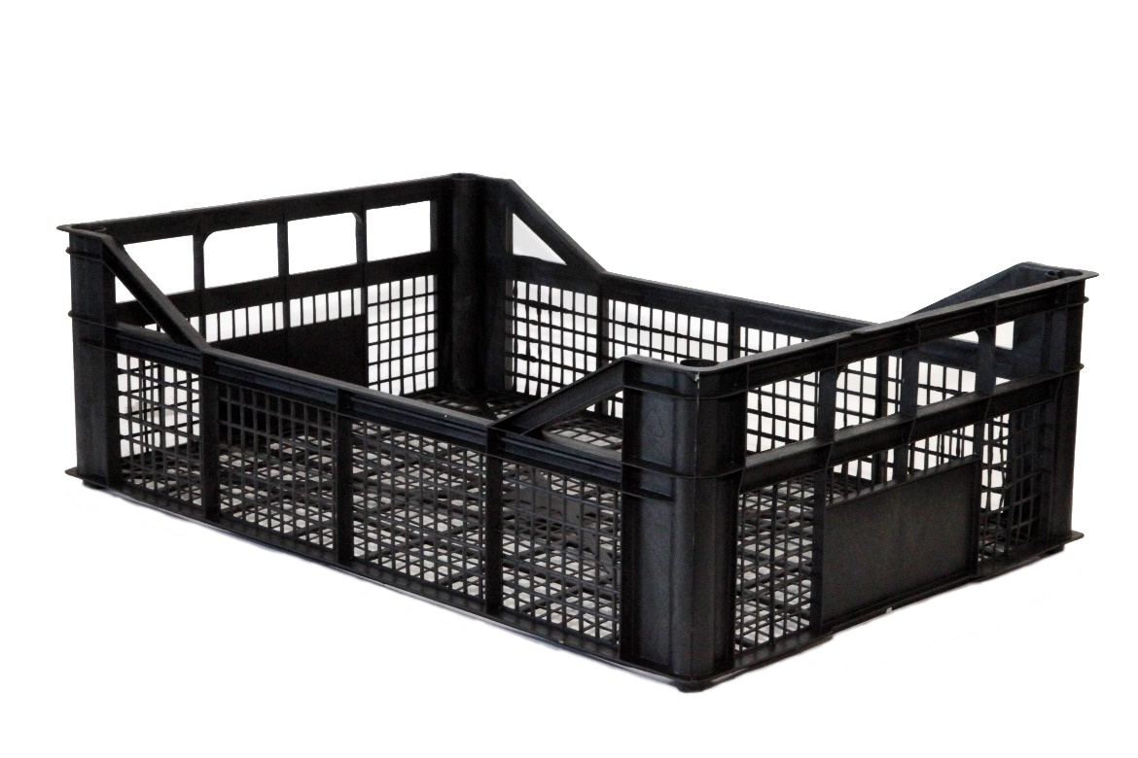
Peso:
660 g

Dimensioni:
40 x 60 x 18 (cm)

Capacità:
43 Lt

Materiale: Polipropilene
Colore: Nero
Trasporto: Pedane da 3 x 2 x 15 pezzi (1,2 x 1,2 x 2,7 m)
Imballaggio: Film estensibile antipolvere (23 µm) e cappuccio coprente su richiesta
Impiego: Carciofi

Portata massima consigliata – 20 Kg
Su richiesta: Alveoli da 14, 15, 16, 18, 20, 22, 24, 26, 28, 30, 32 frutti
Etichette adesive personalizzate da 15x6 cm e 5x3 cm

